Формирование и развитие навыка написания развёрнутого письменного высказывания с элементами рассуждения на основе таблицы/диаграммы формате ЕГЭ через использование кейс технологии.
Использование «Кейс» - метода дает возможность овладеть практическим использованием материала через анализ учебной ситуации. «Кейс» соотносится с реальной жизнью, что позволяет увидеть социальную и личную значимость обсуждаемой проблемы, в результате интерес к предмету может повышаться.
Кейс метод - это метод активного проблемно – ситуационного анализа, основанный на обучении путем решения конкретных задач-ситуаций (кейсов).
Главное её предназначение – развивать способность разрабатывать проблемы и находить их решение, учиться работать с информацией.
В зависимости от целей, кейсы можно разделить на группы:
- аналитические кейсы, обучают анализу детальной информации и её оценки
- обучающие кейсы, позволяют ученикам делать выводы и принимать решения на основе избыточной или недостаточной информации
- иллюстрирующие кейсы, используется на первом этапе работы над проблемой
Кейс должен содержать в себе не только теоритическую часть, но и практическую.
урок, представляющий целостную учебную ситуацию, в которой используется инновационная форма организации деятельности обучающихся. Используя кейс метод, учитель не только повышает мотивацию ученика к изучению иностранного языка, но и развивает самостоятельность мышления, способность принимать альтернативную дочку зрения.
Этапы создания кейс метода
- Подготовительный (организационные моменты, знакомство с кейсом)
- Постановка проблемы
- Аналитический (работа в парах или группах, поиск путей решение проблемы)
- Итоговый (учащиеся предлагают свое решение проблемы и сравнивают с решением проблемы учителя)
- Рефлексия (учащиеся пределяют значимость полученных на уроке знаний и умений для себя и для социума. Прогнозируют результаты работы)
Знания, необходимые учителям для использования кейс метода на уроке:
- знание требований Федерального государственного стандарта по английскому языку;
- способы коммуникативного обучения;
- хорошо владеть аудиторией;
- применять в своей работе дифференцированные формы работы;
- учитель должен выступать в роли фасилитатора, помощника способствующего комфортной атмосфере на уроке и плодотворности обсуждения (т. е. учитель не дает готовые ответы, а только направляет);
- знание теоритических основ «кейс» - метода, технологии диалога культур
http://psyvision.ru/help/pedagogika/43-ped-tech20/484-ped-tech7
- умение работать на ПК, знание сервер http://learningapps.org и программы Smart Notebook;
- планировать результат образовательных достижений учащихся.
Теперь конкретно рассмотрим написание развёрнутого письменного высказывания с элементами рассуждения на основе таблицы/диаграммы формате ЕГЭ с использованием кейс технологии.
Основные направления работы
1) Во первых создаём рабочие группы по 5- 6 человек, группы должны состоять из «сильных и слабых» учеников

2) Организация работы группы
3) Создание кейса, содержащего основной методический материал для подготовки к письменному высказыванию)
4) Работа с кейсом:
- организация презентации решений в малых группах;
- организация общей дискуссии;
- обобщающее выступление учителя, его анализ ситуации;
- оценивание учащихся преподавателем.
Каким образом создается кейс для подготовки к письменному заданию.
Прежде чем, работать над проблемной ситуацией, учащимся даются задания. С помощью представленных учителем источников информации первая группа должна представить структуру и формат написания письменного высказывания. Вторая группа представляет критерии оценивания. Далее чтобы закрепить полученные знания учащиеся выполняют практические задания по написанию аргументов и планированию задания. Знакомятся с лексико- грамматическим наполнением текста
На следующем этапе ученикам предлагается текст, учащиеся выделяют проблему, предлагают пути решения этой проблемы. За тем работают с таблицей или графиком, учащиеся анализируют данные таблицы, выявляют наименьший и наибольший показатель, выявляют проблемные вопросы, делают выводы на основе таблицы.
Далее - выступление представителя каждой группы с предложением своей проблемы, выбор одной общей и сравнение с эталонным вариантом, предложенным учителем
Написание задания в группах и представление данного сочинения, анализ ошибок
Завершающий этап – написание письменного высказывания с элементами рассуждения каждым учеником.
Во время работы с текстом можно использовать различные стратегии. Например: стратегия «IDEAL» или стратегия «мозговая атака»
Стратегия «IDEAL»
Это одна из универсальных стратегий работы с текстом
I - выделите в тексте проблему,
D – опишите её (выявите её суть),
E – определите варианты подходов к решению проблемы,
A – действуйте (решайте),
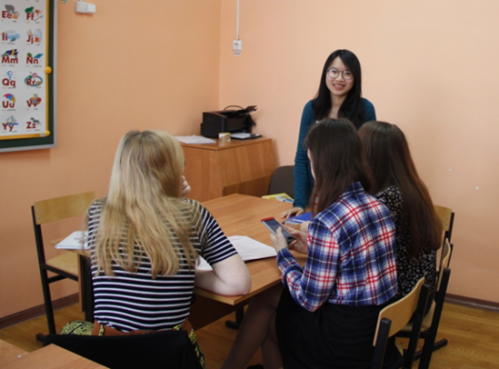
L – сделайте вывод (научитесь, проведите рефлексию своей работы)
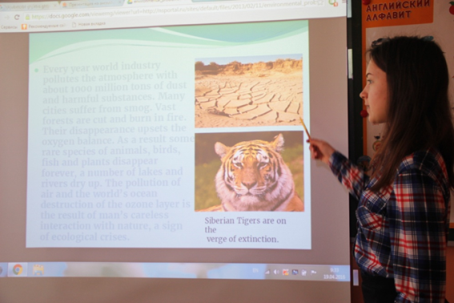

Стратегия «МОЗГОВАЯ АТАКА (БРЕЙНСТОРМИНГ)» (Приложение 1)
Класс озадачен поисками решения какой - либо проблемы. Все учащиеся разбиваются на две группы (по 7-9человек). Первая группа – «генераторы идей». Они должны в течение короткого времени предложить как можно больше вариантов решения обсуждаемой проблемы. При этом они НЕ ИМЕЮТ ПРАВА обсуждать
эти варианты, отметая их или соглашаясь с ними. В группе выбирается один человек, который, не участвуя в «генерации», только фиксирует ВСЕ возникающие идеи ( можно использовать для записи магнитофон, диктофон или компьютер).
Вторая группа – «аналитики». Они получают от первой группы списки вариантов и, НЕ ДОБАВЛЯЯ НИЧЕГО НОВОГО, рассматривают каждое предложение, выбирая наиболее разумное и подходящее. Выбранные предложения группируются и объявляются.
Группы аналитиков и генераторов идей формируются по принципу добровольности; проведя первый круг мозговой атаки, группы меняются своими функциями и проводят второй круг.
Строжайше запрещается всякая критика любых мнений.
Структура кейса
- Содержание и структура письменного высказывания, правила написания, рекомендации по написанию
- Критерии и схемы оценивания
- Вводные фразы
- Практические задания для написания эссе
- Тексты для обсуждения
- Образцы сочинений
К концу 11 класса у каждого выпускника собирается методическое обеспечение (кейс) в полном объеме.
Список использованных источников и литературы
1. "Федеральный государственный образовательный стандарт для основной школы" - М., 2010
2. Варданян М.Р., Палихова Н.А., Черкасова И.И., Яркова Т.А. "Практическая педагогика: учебно-методическое пособие на основе метода case-study". - Тобольск, 2009
3. Еремин А.С. "Обеспечение учебной работы с использованием кейс-метода". В сб. "Инновации в образовании", № 4 – 2010
4. О.Б. Даутова, Е.В. Иваньшина, О.А. Иващенкина и др. Современные педагогические технологии основной школы в условиях ФГОС. СПб., изд. «Каро», 2013
5. Кейс-технологии в учебном процессе. Ж. «Народное образование» №2, 2009. Шимутина Е.
Приложение 1.
